河西街道机关支部开展“传承雷锋精神，浇灌民族团结之花”主题党日活动

为铸牢中华民族共同体意识，弘扬敬老、爱老、助老的中华民族传统美德，近日，河西街道机关党支部党员到河西敬老院开展“传承雷锋精神，浇灌民族团结之花”主题党日活动。

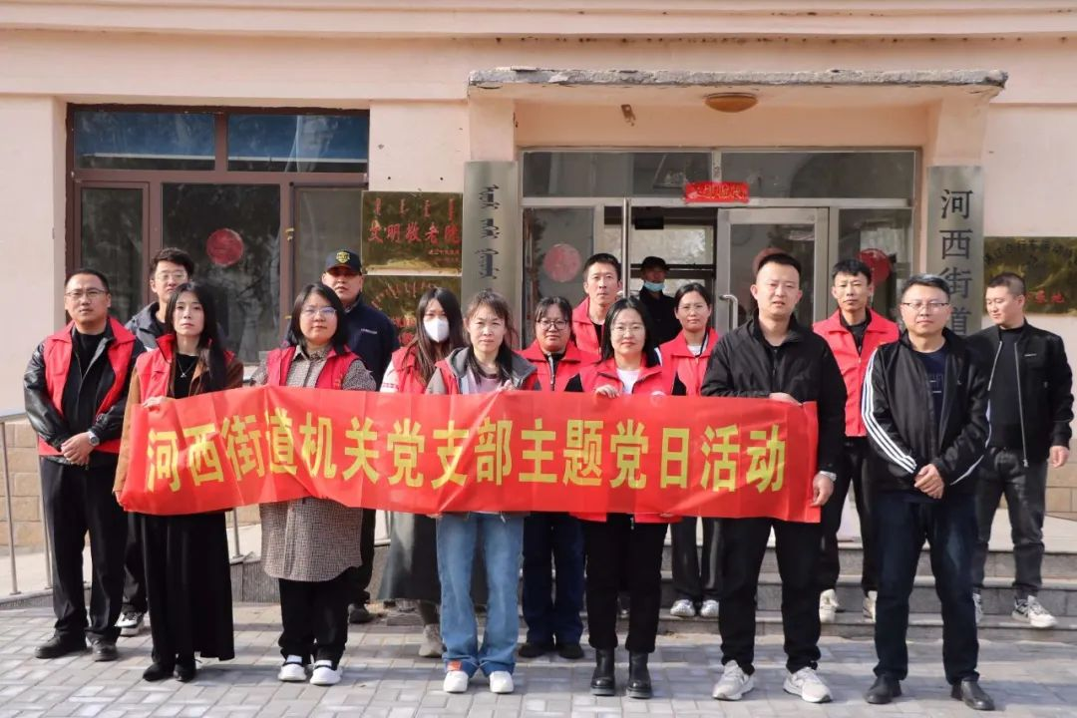

党员干部们带着抹布、扫帚、铲子、铁锹等工具来到河西敬老院，大家分工协作，男同志给土地松土，为开春播种做好准备，女同志打扫院内卫生，为敬老院的老人们打造干净舒适的居住环境。

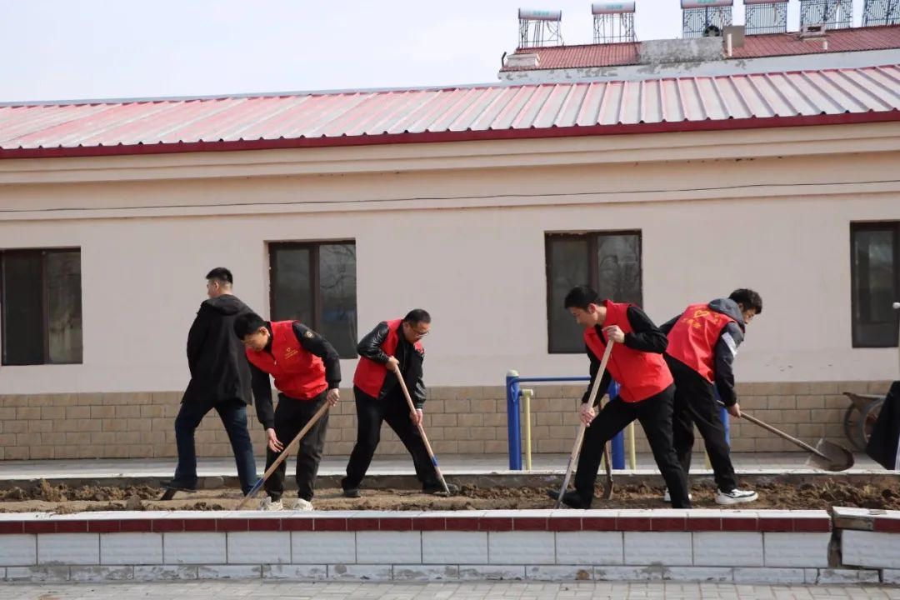

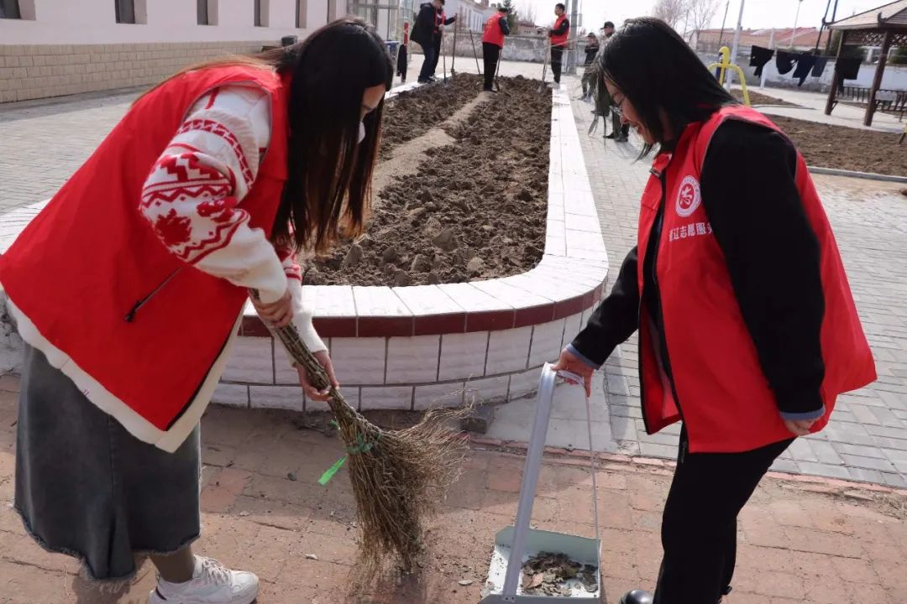

下一步，河西街道机关党支部将继续紧扣铸牢中华民族共同体意识主线，持续开展形式多样的志愿者服务活动，为群众做好事、办实事，不断提升群众幸福感、获得感和满足感。